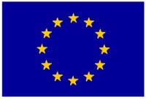
Europa per tutti!
Storia e ruolo dell’Europa, il Parlamento Europeo,
e le Elezioni 2019

Incontro bi-lingue (Italiano-inglese)
speaker Riccardo Cucconi,
Europe Direct Emilia-Romagna

Martedì 13 novembre, ore 18.00
presso Dickinson College, Via Marsala 2

Sponsors: BCSP, Brown University, Dickinson College, E.C.CO. & University of California

Certificate of Participation & Rinfresco Europeo for all who attend

Europe Matters! Don’t miss out!

